Przekaż 1% podatku na rehabilitację Filipa Tomasika
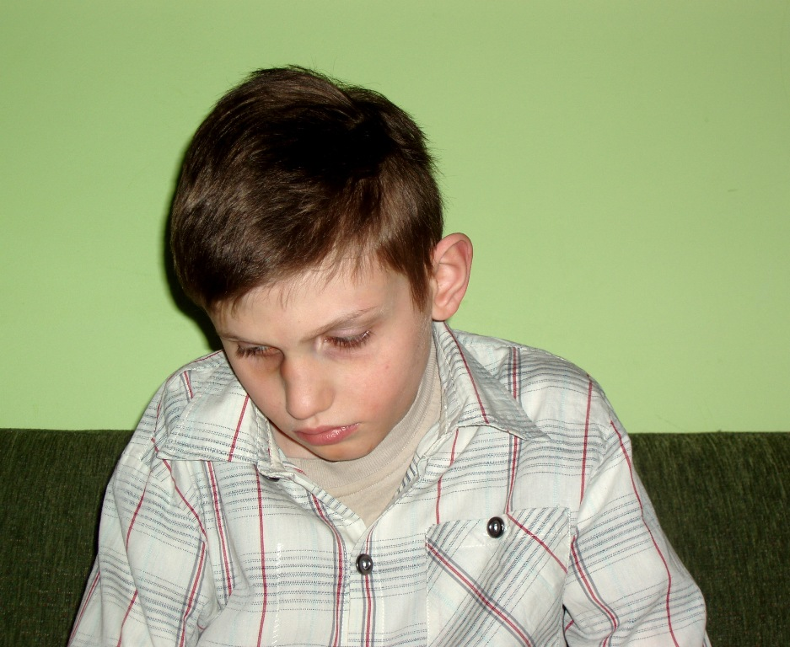
Filip ma 15 lat, opóźniony rozwój psychoruchowy w stopniu głębokim, niedowidzi. Na co dzień uczęszcza do ośrodka dla dzieci niewidomych i słabowidzących ze sprzężonymi niepełnosprawnościami. Aby mógł funkcjonować normalnie, na miarę swoich możliwości, potrzebuje specjalistycznej, intensywnej, codziennej rehabilitacji i stymulacji. Pomimo swojej choroby Filip jest pogodnym, uśmiechniętym chłopcem.
Osoby, które zechciałyby wspomóc finansowo rehabilitację Filipa Tomasika, prosimy o przekazanie 1% swego podatku dochodowego za rok 2009.
Aby tego dokonać należy w swym rozliczeniu rocznym PIT za 2009 r. w części "WNIOSEK O PRZEKAZANIE 1% PODATKU NALEŻNEGO NA RZECZ OPP" wpisać wg poniższego wzoru*:
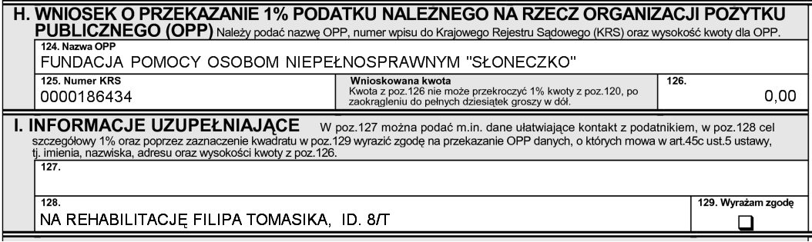

* Pole "Informacje uzupełniające", w które należy wpisać tekst "Na rehabilitację FILIPA TOMASIKA, ID. 8/T", w zależności od formularza PIT ma numer:
PIT 28 - poz.133, PIT 36 - poz.309, PIT 36L - poz.109, PIT 37 - poz.128,
Na podstawie powyższych informacji Państwa Urząd Skarbowy przekaże pieniądze do Fundacji „SŁONECZKO” oraz dołączy informację, że są to pieniądze dla FILIPA .
Dziękujemy,
Iza i Jerzy Tomasik

